МИНИСТЕРСТВО НАУКИ И ВЫСШЕГО ОБРАЗОВАНИЯ РОССИЙСКОЙ ФЕДЕРАЦИИ
федеральное государственное бюджетное образовательное учреждение высшего образования «Российский экономический университет имени Г.В. Плеханова»
Московский приборостроительный техникум

ОТЧЕТ

по учебной практике

УП 01.02 «Учебная практика»
индекс по УП и наименование практики

Профессионального модуля ПМ.01 «Разработка модулей программного обеспечения для компьютерных систем»
индекс по УП и наименование профессионального модуля

Специальность 09.02.07 «Информационные системы и программирование»
код и наименование специальности

Студент __________________________________________
(фамилия, имя, отчество)

Группа ________________

Руководитель по практической подготовке от техникума

Юшина Дарья Денисовна
(фамилия, имя, отчество)

«____» _________ 2024 года

СОДЕРЖАНИЕ
Лабораторная работа №1 «Карточка товара со счётчиком на React» 3

Лабораторная работа №1 «Карточка товара со счётчиком на React»
Цель работы: Изучить основы построения пользовательского интерфейса на библиотеке React: научиться создавать функциональные компоненты, передавать в них данные через props, хранить и изменять внутреннее состояние компонента с помощью хука useState, а также обрабатывать события пользователя. Практическим результатом работы должно стать приложение «Карточка товара со счётчиком», в котором каждая карточка имеет собственный независимый счётчик количества товара.
- Создание проекта и подготовка структуры
Проект я создал средствами сборщика Vite по шаблону React, после чего установил зависимости командой npm install и запустил сервер разработки командой npm run dev. Исходный код приложения располагается в папке src: файл main.jsx монтирует корневой компонент в элемент страницы с идентификатором root, файл App.jsx содержит корневой компонент приложения, а компонент карточки товара я вынес в отдельную папку src/components. Стили каждого компонента я разместил рядом с ним, а общие стили страницы — в файле index.css. Полученная структура проекта приведена на рисунке 1.
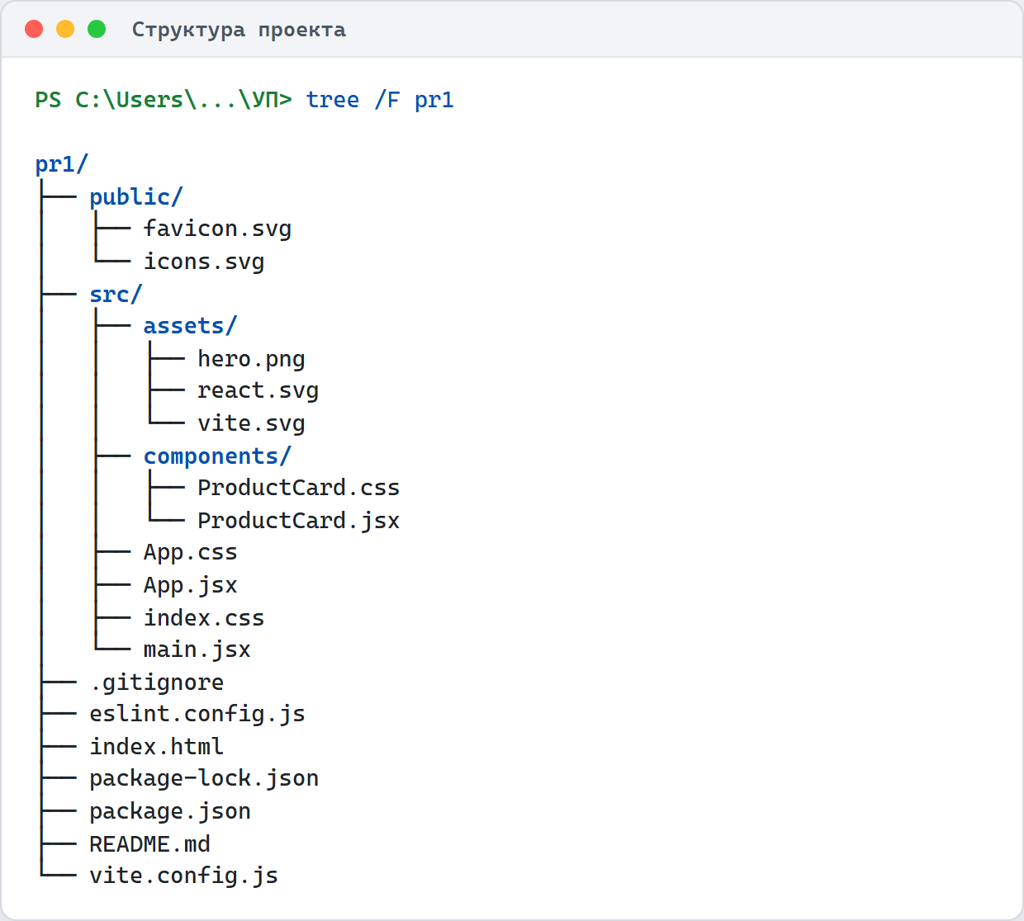
Рисунок 1 — Структура проекта
- Разработка компонента ProductCard
Компонент ProductCard я реализовал как функциональный компонент, который получает через props три значения: name — название товара, price — его цену и image — ссылку на изображение. Для хранения количества добавленного товара я применил хук useState с начальным значением 0. Хук вызывается внутри компонента, поэтому React создаёт отдельную ячейку состояния для каждого экземпляра карточки — именно благодаря этому счётчики карточек не зависят друг от друга.
Нажатие на кнопку «Добавить в корзину» обрабатывает функция handleAdd, указанная в атрибуте onClick: она вызывает setCount и увеличивает количество на единицу, после чего React перерисовывает только ту карточку, состояние которой изменилось. Текущее количество выбранного товара выводится под кнопкой.
Чтобы количество можно было не только увеличивать, но и уменьшать, я добавил в карточку вторую кнопку — «Убрать из корзины». Её обработчик handleRemove также вызывает setCount, но вычитает из количества единицу, а функция Math.max не позволяет счётчику опуститься ниже нуля. Пока товар не добавлен в корзину, кнопка заблокирована атрибутом disabled, поэтому получить отрицательное количество невозможно. Оба обработчика записаны в функциональной форме setCount, при которой новое значение вычисляется на основе предыдущего. Код компонента приведён на рисунке 2.
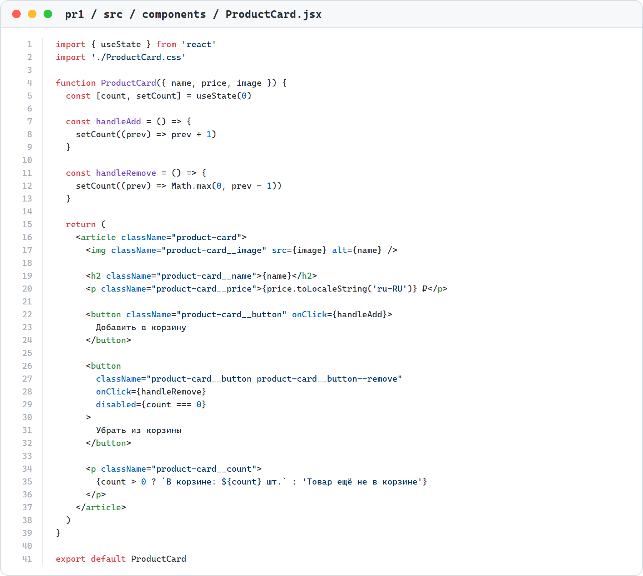
Рисунок 2 — Код компонента ProductCard
- Разработка компонента App и передача данных через props
В компоненте App я объявил массив products из четырёх товаров; каждый объект массива содержит поля id, name, price и image. Методом map я преобразую этот массив в список карточек: для каждого товара создаётся элемент ProductCard, которому значения передаются через одноимённые props. Атрибут key со значением product.id нужен React, чтобы отличать элементы списка друг от друга при повторной отрисовке.
Собственного состояния компонент App не имеет и выступает только источником данных, поэтому поток данных в приложении направлен сверху вниз — от App к карточкам товара. Код компонента приведён на рисунке 3.
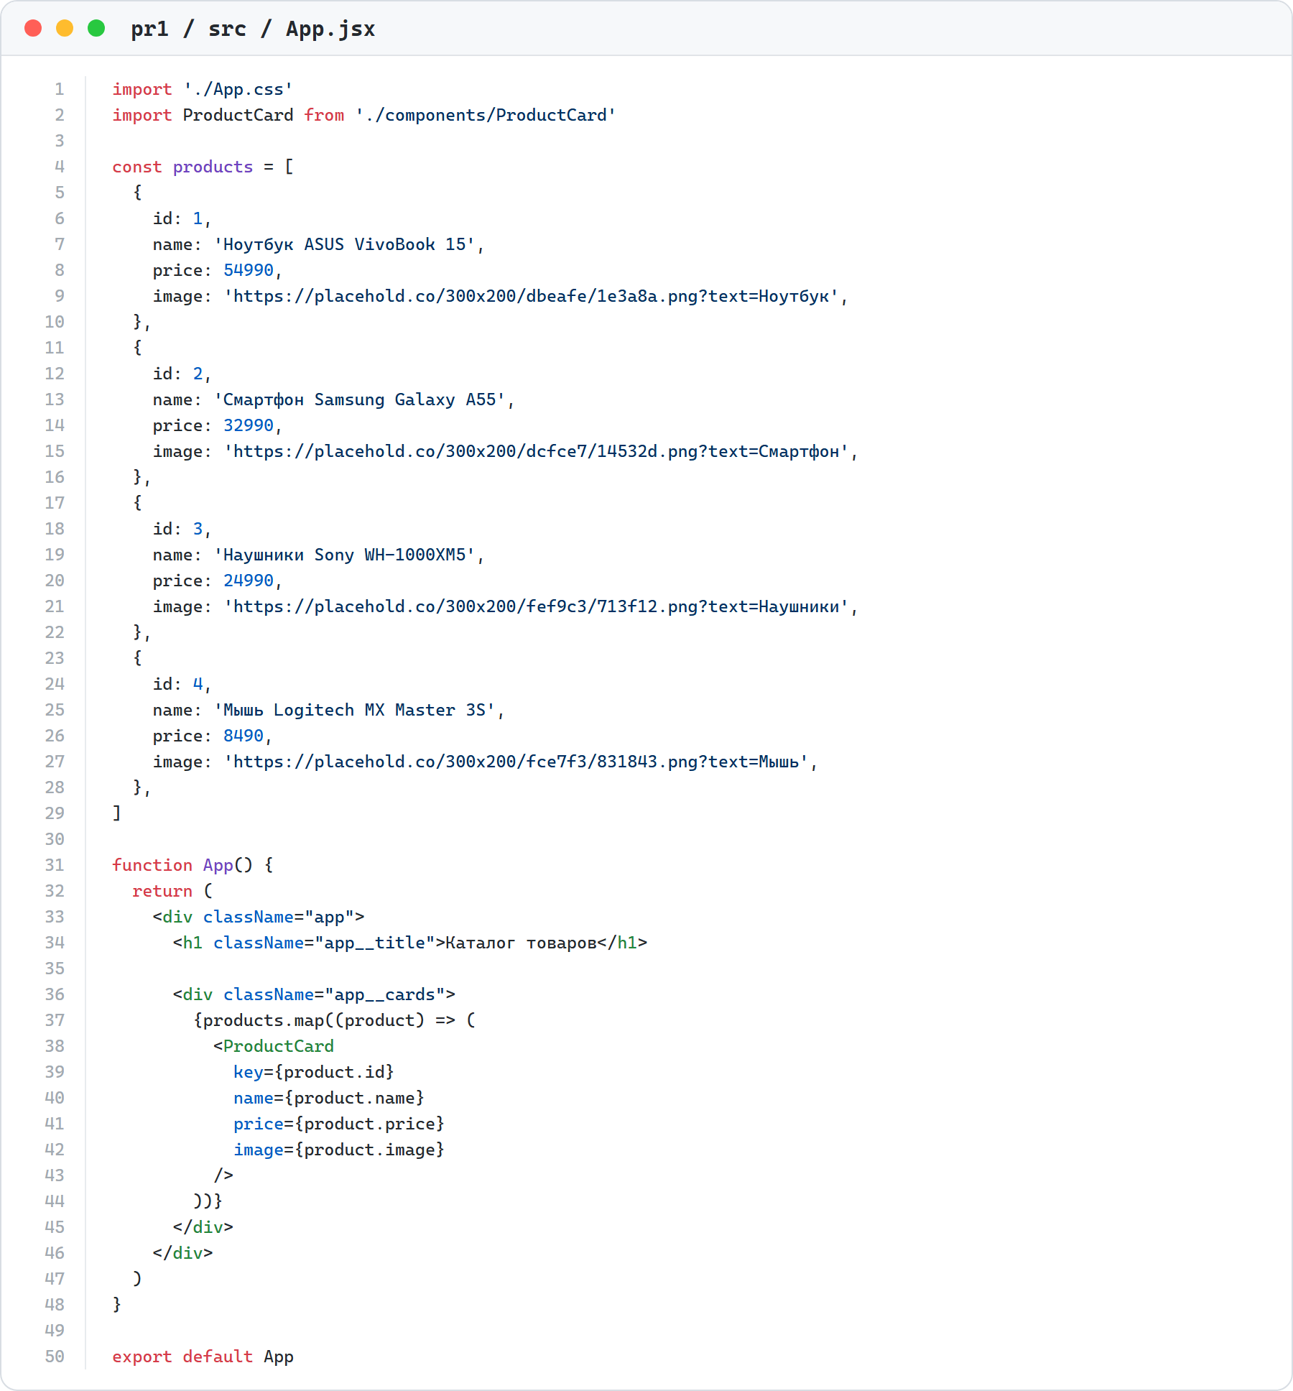
Рисунок 3 — Код компонента App
- Запуск приложения и проверка работы счётчиков
Приложение я запустил командой npm run dev и открыл в браузере. На странице отображаются четыре карточки с разными названиями, ценами и изображениями. До нажатия на кнопки все счётчики находятся в исходном состоянии, и под каждой кнопкой выводится надпись «Товар ещё не в корзине» (рисунок 4).
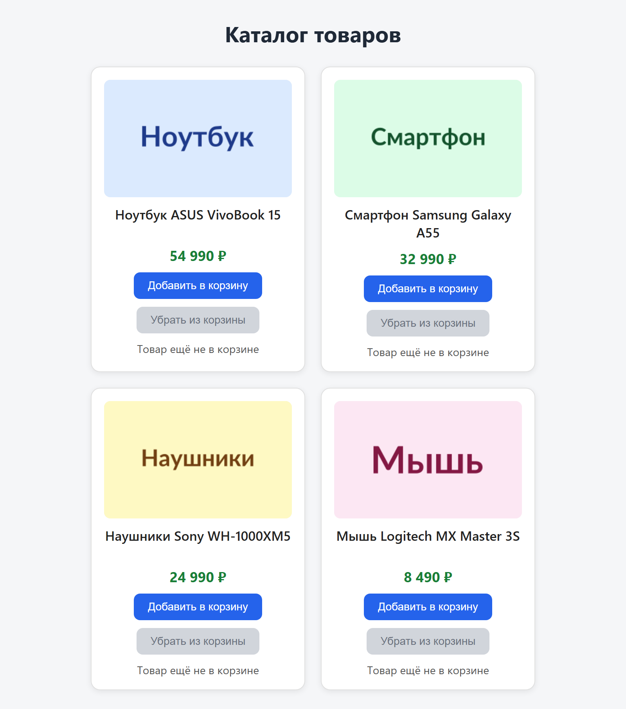
Рисунок 4 — Приложение до нажатия на кнопки
Затем я нажал кнопку «Добавить в корзину» три раза на первой карточке, один раз на второй и два раза на третьей, а четвёртую карточку не трогал. Каждая карточка показала своё собственное количество товара, при этом состояние соседних карточек не изменилось. Это подтверждает, что счётчики работают независимо друг от друга (рисунок 5).
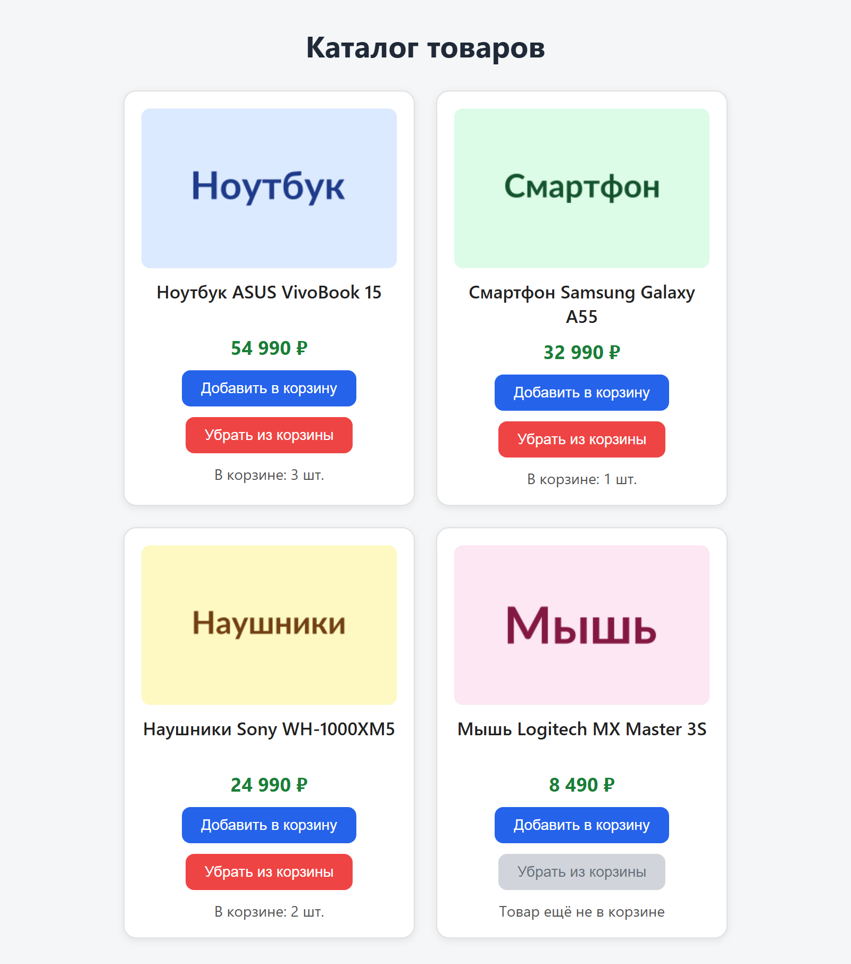
Рисунок 5 — Приложение после нажатия на кнопки
После этого я проверил уменьшение количества: на первой карточке, где было добавлено три единицы товара, я дважды нажал кнопку «Убрать из корзины», и счётчик уменьшился до одной единицы. Счётчики остальных карточек при этом не изменились, а на четвёртой карточке кнопка «Убрать из корзины» осталась заблокированной, поскольку товар в корзину не добавлялся (рисунок 6).
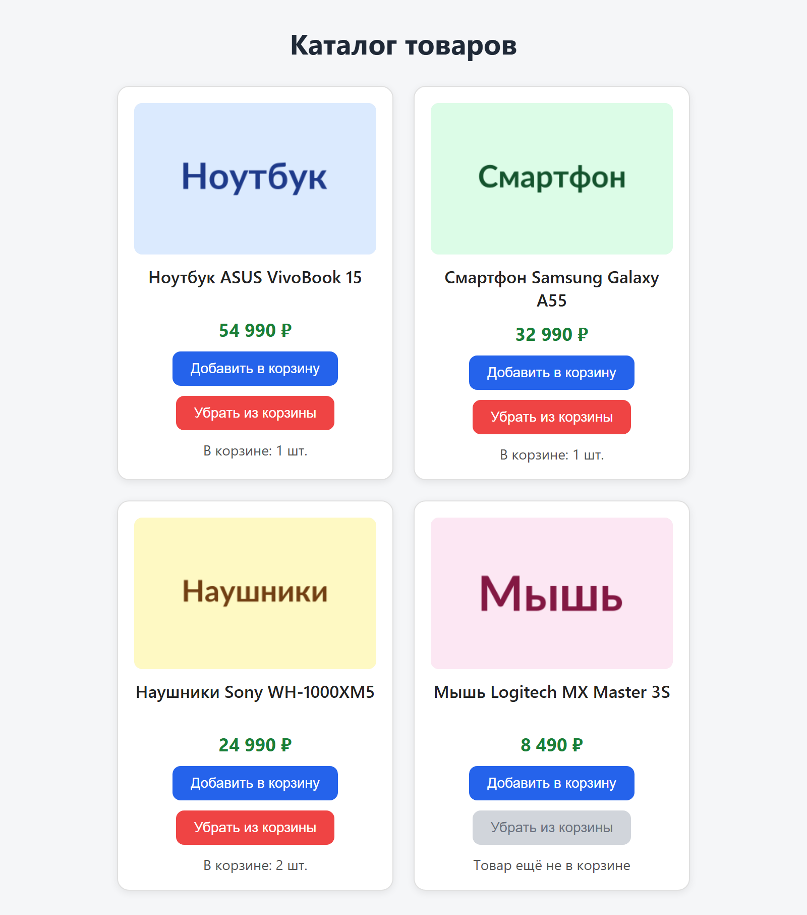
Рисунок 6 — Приложение после уменьшения количества
- Публикация проекта в репозитории GitHub
Работу я сохранил в системе контроля версий Git, разделив историю на осмысленные коммиты: отдельно каркас проекта, отдельно компонент ProductCard, отдельно компонент App и отдельно файл README.md с описанием задания и инструкцией по запуску, отдельно отчёт по работе и отдельно доработку с кнопкой уменьшения количества (рисунок 7).
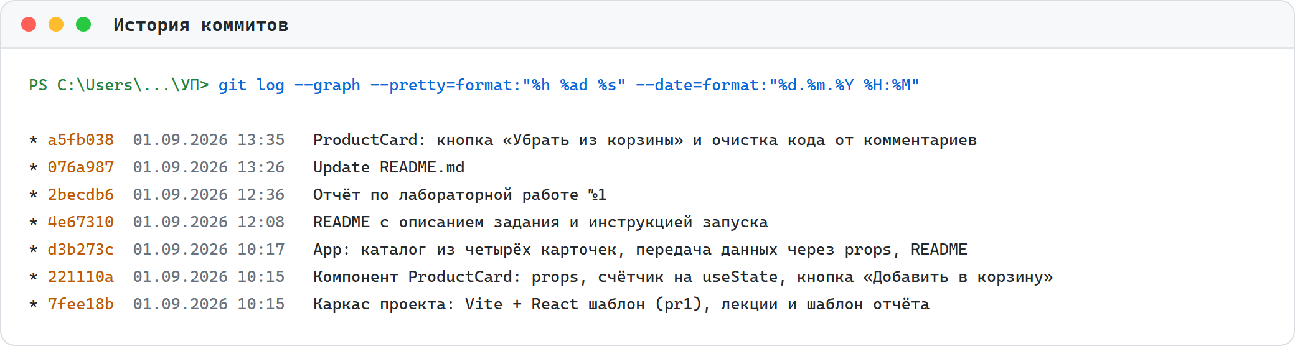
Рисунок 7 — История коммитов в локальном репозитории
После этого я создал на GitHub публичный репозиторий UP и отправил в него ветку main командой git push. Опубликованный репозиторий доступен по адресу https://github.com/isipdagusakov-sudo/UP (рисунок 8).
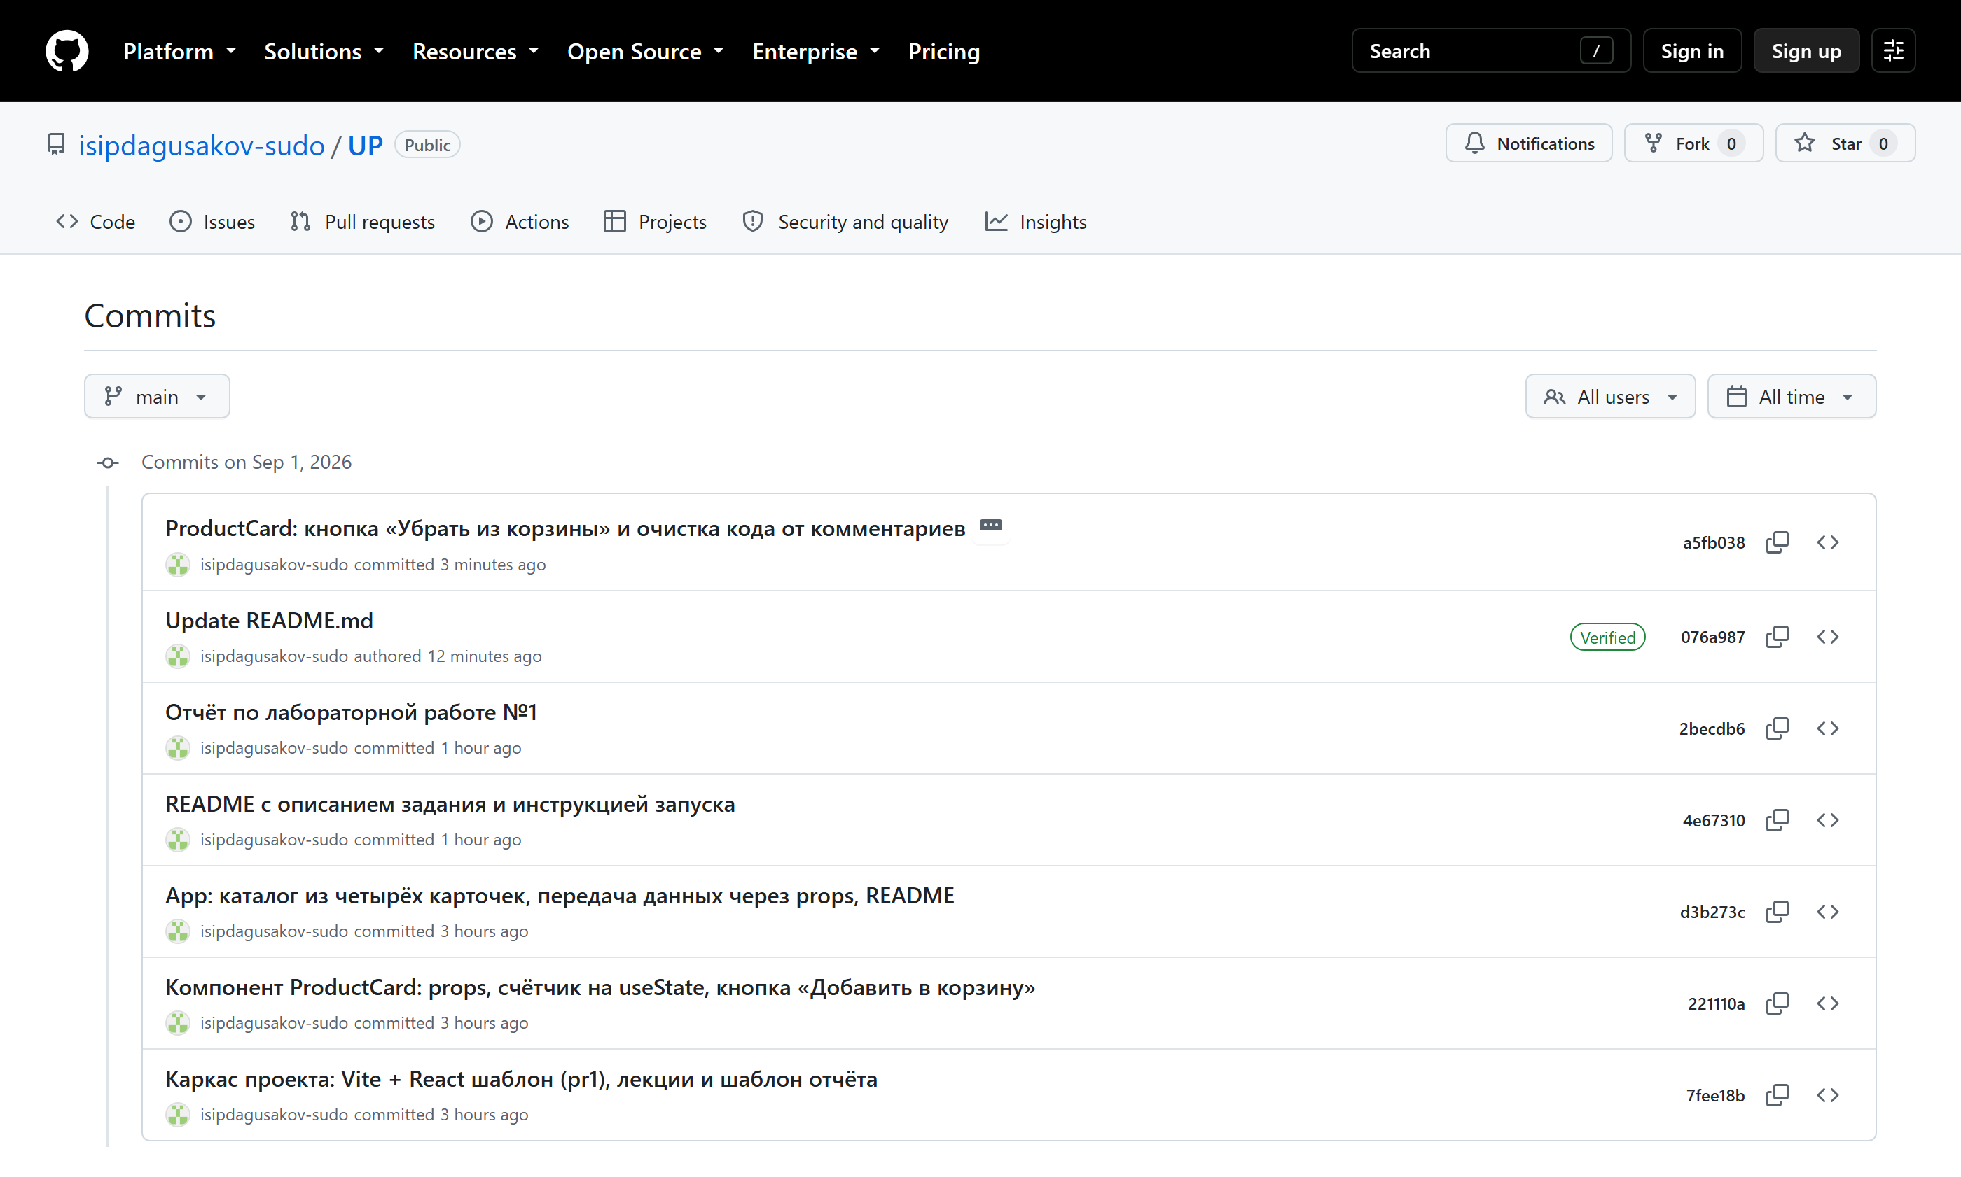
Рисунок 8 — Опубликованный репозиторий на GitHub
Вывод: В ходе лабораторной работы я разработал на React приложение «Карточка товара со счётчиком»: компонент ProductCard получает данные о товаре через props, а количество добавленного товара хранит в собственном состоянии, объявленном хуком useState. Компонент App выводит четыре карточки с разными данными, передавая их через props. Я изучил принципы разделения интерфейса на функциональные компоненты, однонаправленную передачу данных через props, работу хука useState и обработку событий с помощью атрибута onClick. Количество товара можно как увеличивать, так и уменьшать: обработчик handleRemove вычитает из счётчика единицу, а функция Math.max и атрибут disabled не дают количеству стать отрицательным. Проверка показала, что счётчик каждой карточки изменяется независимо от остальных, поскольку React создаёт отдельное состояние для каждого экземпляра компонента. Кроме того, я научился вести историю проекта в Git осмысленными коммитами и публиковать её в публичном репозитории на GitHub.

